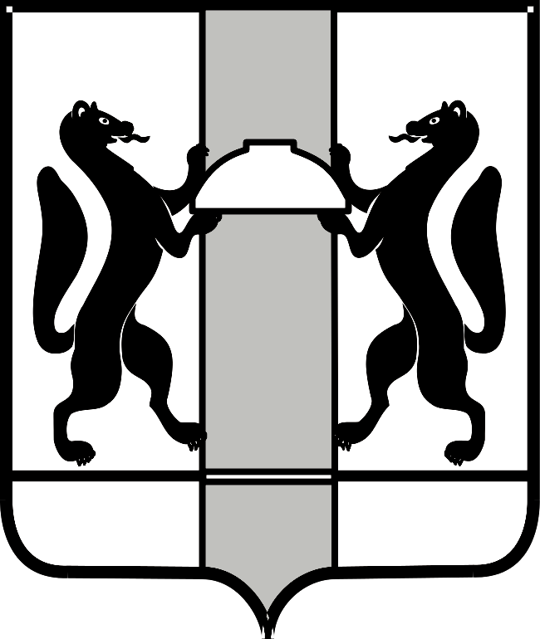

МИНИСТЕРСТВО КУЛЬТУРЫ НОВОСИБИРСКОЙ ОБЛАСТИ

ПРИКАЗ

от ___________ № ______

г. Новосибирск

О проведении областного фестиваля
детских хоровых коллективов «Поющая школа»

Во исполнение абзаца «е» пункта 3 Указа Президента Российской Федерации от 07.05.2024 № 309 «О национальных целях развития Российской Федерации на период до 2030 года и на перспективу до 2036 года», в целях достижения результатов по поддержке одаренных детей и талантливой молодежи в сфере культуры и искусства (поддержка семьи и детей) комплекса процессных мероприятий «Поддержка деятельности организаций в сфере культуры» государственной программы Новосибирской области «Культура Новосибирской области», утвержденной постановлением Правительства Новосибирской области от 03.02.2015 № 46-п «Об утверждении государственной программы Новосибирской области «Культура Новосибирской области», реализации Концепции развития дополнительного образования детей до 2030 года, утвержденной распоряжением Правительства Российской Федерации от 31.03.2022 № 678-р, комплекса мероприятий, посвященных 80-й годовщине Победы в Великой Отечественной войне 1941-1945 годов, сохранения и развития отечественных традиций детского хорового исполнительства в Новосибирской области, п р и к а з ы в а ю:
1. Провести в апреле 2025 года областной фестиваль детских хоровых коллективов «Поющая школа» (далее – фестиваль).
2. Утвердить прилагаемые положение, состав организационного комитета и состав жюри фестиваля.
3. Государственному автономному профессиональному образовательному учреждению Новосибирской области «Новосибирский музыкальный колледж имени А.Ф. Мурова» (Анохин В.И.) (далее – Учреждение):
1) представить предварительный расчет (обоснование) стоимости организации проведения фестиваля;
2) обеспечить организацию проведения фестиваля в рамках соглашения о предоставлении из областного бюджета Новосибирской области субсидий государственному автономному учреждению Новосибирской области на иные цели (далее – Соглашение) по форме, утвержденной приказом министерства финансов и налоговой политики Новосибирской области от 13.07.2020 № 55-НПА.
4. Отделу образования и креативных индустрий управления профессионального искусства, культурного наследия и образования министерства культуры Новосибирской области (Исакова А.А.) совместно с Учреждением:
1) представить на утверждение техническое задание на организацию проведения фестиваля;
2) подготовить проект Соглашения.
5. Управлению обеспечения бюджетного процесса министерства культуры Новосибирской области (Курнаева О.М.) обеспечить финансирование расходов на организацию проведения фестиваля в соответствии с Соглашением в сроки, определенные графиком перечисления субсидии.
6. Контроль за исполнением настоящего приказа возложить на заместителя министра – начальника управления профессионального искусства, культурного наследия и образования министерства культуры Новосибирской области Рудковскую И.М.

Министр Ю.К. Шуклина

